Министерство здравоохранения Республики Беларусь
ГУ «Чашникский районный центр гигиены и эпидемиологии»

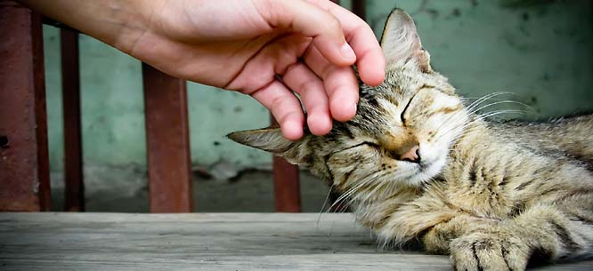
Микроспория – заразное заболевание кожи. Болеют микроспорией, как правило, домашние животные – коты и собаки (особенно бродячие), от которых и происходит заражение людей, причем дети заболевают чаще взрослых.
Заразиться микроспорией можно не только при непосредственном контакте с животными, но и через предметы, загрязненные их шерстью.

Особенно большую опасность представляют места постоянного обитания бездомных животных: подвальные помещения, чердаки, лестничные клетки и т.д. Пораженные грибами волосы, чешуйки попадают на подушку, одеяло, диван, ковры, откуда легко могут оказаться на коже здорового человека и вызвать заболевание. После переносчиком инфекции становиться заболевший человек, а заражение может произойти как через предметы общего пользования (расчески, полотенца, головные уборы, игрушки), так и при непосредственном контакте здорового человека с больным.
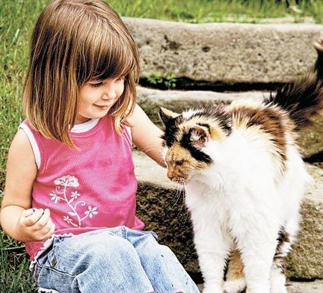
Признаки заболевания микроспорией

При заражении человека микроспорией через 5-12 дней на месте внедрения гриба появляется хорошо очерченный очаг розово - красного цвета, покрытый чешуйками. В пределах пораженного участка волосы обламываются, выпадают. На коже груди, шеи, лица, рук появляются аналогичного цвета пятна, покрытые чешуйками. Если не принять меры, болезнь может распространиться по всему телу.
Чтобы предупредить заражение микроспорией, необходимо:

- прежде всего, соблюдать правила личной гигиены;
- остерегаться самим и не разрешать детям играть с бродячими кошками и собаками;
- тщательно мыть руки с мылом после ухода за животными, не брать их в постель;
- ни в коем случае нельзя выбрасывать больных животных во двор, на улицу – его надо доставить в ветеринарный пункт;
- при появлении у детей признаков заболевания кожи немедленно обращаться к врачу;
- не заниматься самолечением;
- содержать в чистоте и закрытыми чердаки, подвальные помещения, места сбора пищевых отходов, мусорные ящики и т.д.;
- не подбирать на улицах и не приносить в квартиры бродячих котов и собак.

Помните! Соблюдение правил личной и общественной гигиены – залог здоровья

2018

